Муниципальное общеобразовательное учреждение
«Котеревская средняя общеобразовательная школа»
143500, г.о.Истра, Московская область, д. Буньково, зд.6
Тел. (849831) 6-82-20

Литературная работа на конкурс
«Эра фантастики»

ПУТЕШЕСТВИЕ НА МАРС
Рассказ

Номинация «Жизнь во Вселенной»

Руководитель:Кадебская Автор:Горбачева Анфиса,
Юлия Викторовна, учащаяся2«А» класса
учитель начальных классов МОУ Котеревская СОШ МОУ Котеревская СОШ г.о.Истра, Московской области
г.о. Истра, Московской области
koterevo@mail.ru
+7(49831)6-82-20

2019-2020 учебный год

Путешествие на Марс
Филипп рос очень любознательным мальчиком. Он много читал, и однажды в библиотеке ему попалась потрёпанная старая книга. Эта была книга о космосе и космических тайнах. Филипп прочёл книгу несколько раз и знал её практически наизусть. С тех пор космос захватил его настолько, что это стало целью его жизни.
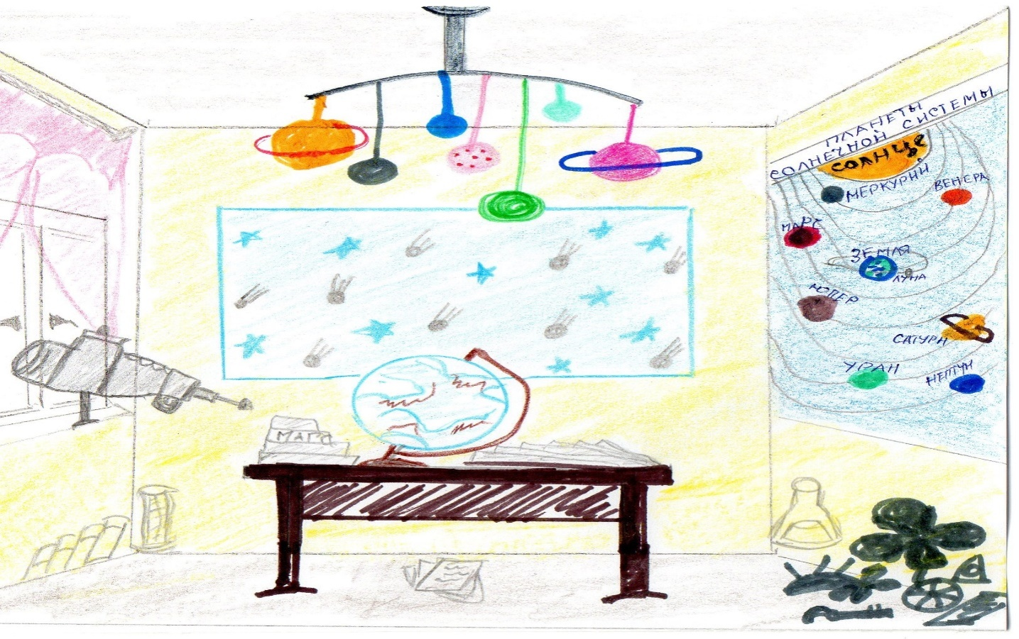
Филипп подрастал, а с ним росли его мечты о строительстве собственной ракеты и полёте в космос. Больше всего он интересовался маленькой красной планетой Марс и был совершенно уверен, что на этой планете существует цивилизация и есть живые существа, несмотря на то, что там почти нет кислорода и совсем нет воды. Тайну планетыМарс и решил разгадать Филипп.

Комната Филиппа была похожа на мастерскую. На стенах висели чертежи и проекты будущего космического корабля, в углах навалены детали для изготовления мотора, перед окном, на подоконнике, стоял телескоп, стол был завален книгами, вырезками из газет. И чем старше становился Филипп, тем больше знаний у него накопилось о космосе ипланете Марс. Чертежи и расчёты для строительства космического корабля были уже готовы и проверены не раз и Филипп приступил к строительству. Работа предстояла очень трудная и долгая. Но с каждым днём Филипп стал замечать, что у него в мастерской происходят какие-то непонятные вещи. Стоило ему ненадолго выйти из мастерской, как само собой достраивались части корабля, стоило ему подумать о чём-то, как эти мысли реализовывались в деле. Филипп был в недоумении – что происходит и кто же ему так помогает? И вот, наконец работа подошла к завершению, и можно было отправляться путь.
Филипп взял с собой в дорогу фотоаппарат, чтобы запечатлеть местных жителей и доказать всем, что марсиане существуют.
Филипп-космонавт расположился в ракете, нажал кнопку ПУСК и сказал:
- поехали!
Из-под ракеты повалили клубы серого дыма, и ракета устремилась в высь.
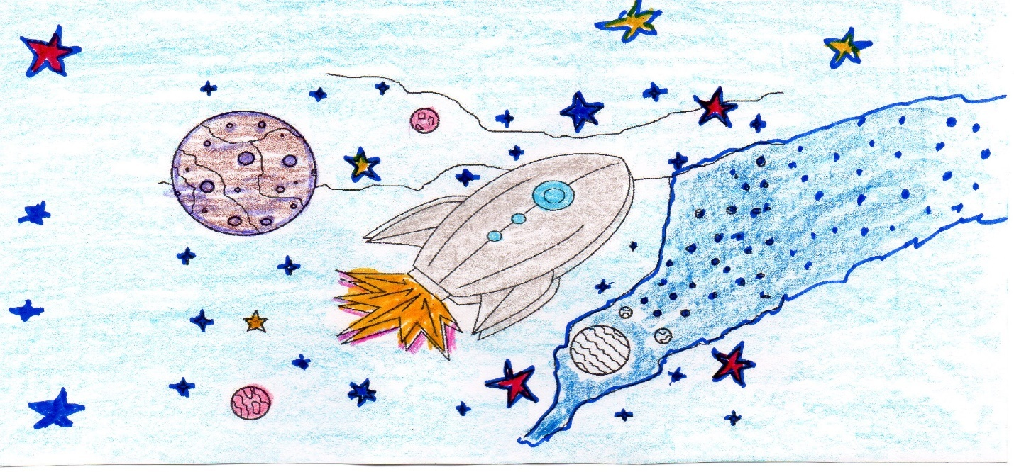

Во время полёта Филиппа всё время мучиливопросы: «Кто же тот невиданный волшебник, что помог ему так быстро построить ракету, и почему он ему помогал?А вдруг он ошибается и жизни на Марсе правда не существует, и он зря туда летит?».
В это время ракета продолжала свой стремительный путь, планета Земля уже была не видна, мимо пролетали кометы, а вдали уже виднелась красная планета Марс.
Когда Ракета приземлилась на Марсе, Филипп надел скафандр и с опаской вышел на твёрдую поверхность планеты в полной уверенности, что его мечта сбудется.За спиной у него был рюкзак для проб грунта, а фотоаппарат он держал наготове, чтобы успеть запечатлеть счастливый момент встречи с марсианами. Филипп оченьнадеялся их встретить и установить с ними контакт.
Филипп уверенно направился на поиски цивилизации. Он осматривал всё – кратеры, пещеры, вулканы. Но всё безуспешно, ни марсиан, ни следов воды и цивилизации он не находил. Когда надежды уже совсем не осталось, Филипп решил вернуться обратно к ракете, и тутпонял, что заблудился. Он был очень расстроени очень растерян. Что делать? Компас на его руке не двигался и не мог показать ему правильное направление. Филипп в отчаянии пробормотал: «Ну вот, ни марсиан не нашёл, ни обратного пути не помню…».
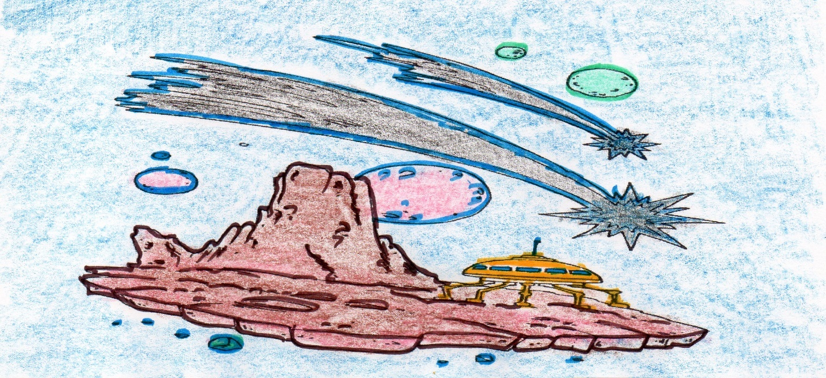

Очень расстроенный, он пошёл куда глаза глядят и через некоторое время увидел пещеру, которую он не встречал во время поисков.
«Странно!» - подумал он, и пошёл с каждым разом увеличивая скорость шага. В голове у Филиппа возник вопрос: «Как же так? Я не мог её пропустить». Когда он добрался до входа в пещеру, тозадумался: «Как поприветствовать марсиан? И есть ли они там вообще?».
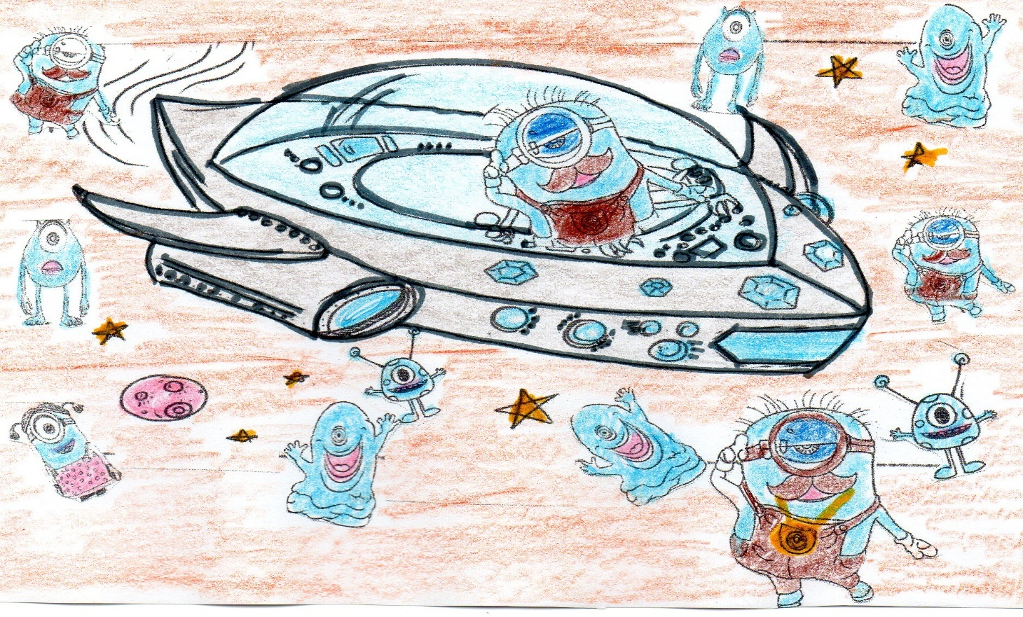
С опаской, стараясь передвигаться как можно осторожнее, Филипп вошёл в пещеру. Перед ним открылся большой зал, а в его центре стояла, сверкая голубым сиянием, летающая тарелка. Откуда-то слышались голоса. Филипп очень обрадовался этому, и не переставая фотографировать,медленно и верно стал двигаться туда, откуда доносились голоса. Значит, там кто-то есть, и скорее всего это и есть марсиане. И вот он увидел маленьких, одноглазых, излучающих синий свет человечков, они что-то увлечённо делали, не замечая Филиппа.

Филипп от увиденного потерял дар речи,но собрался с духом инаправился прямо к человечкам, чтобы поприветствоватьих. Марсиане, увидев человека в скафандре, замерли в полном молчании. Но тут из толпы вышел один марсианин, который отличался ото всех тем, что у него на груди висела большая медаль. Он приблизился к Филиппу и протянул ему руку для приветствия. Филипп понял, что это дружеский народ и ему ничего не грозит, тоже протянул в ответ руку. Марсианин заговорил на языке Филиппа, но голос у него был какой-то электрический. И тут стало ясно, кто был тот волшебник, с помощью которого так быстро Филипп достроил свой космический корабль. Марсианин рассказал Филиппу, что у их летающей тарелки случилась серьёзная поломка и без помощи землян им её не починить. Тут они и вспомнили о Филиппе, за которым наблюдали все эти годы. Марсиане были уверены, что его познания, умения и опыт смогут им помочь. Но для этого Филипп должен прилететь к ним на планету. Тогда то они и стали ему помогать в строительстве космического корабля.
Филипп внимательно выслушал марсианина и с большим интересом приступил к выяснению причин поломки летающей тарелки. Его интерес к технике и его знания очень пригодились, и он вскоре обнаружил что явилось этой причиной. В космическом корабле, на котором прилетел Филипп, было всё необходимое для ремонта летающей тарелки, потому что Филипп предусмотрительно взял с собой запасные детали на случай, если возникнет необходимость в ремонте. Все дружно приступили к устранению поломки.
Через какое-то время ремонт был закончен, и тарелка была готова к полёту. Марсиане обнимали и благодарили Филиппа, ведь без неё они бы не могли доставлять своим семьям воду и продукты питания.
Марсиане с удовольствием показали своему спасителю, чем питаются, как живут, даже прокатили его на летающей тарелке. Филипп сделал много фотографий и наконец поинтересовался: «Почему же он не сразу заметил эту пещеру?». На что человечки ответили, что эта пещера, созданная в целях безопасности, уходит внутрь планеты, и продемонстрировали принцип действия Филиппу. После чего помогли ему вернуться обратно к ракете.
Филипп поблагодарил марсиан за всё, объяснил, что ему пора улетать, попрощался с марсианами, сел в ракету и полетел домой. Он был счастлив, что сбылась его мечта, что ему удалось раскрыть некоторые тайны планеты и что братья по разуму всё-таки существуют!
Уже дома разбирая рюкзак, он обнаружил на дне камень, который излучал такое же сияние, как и человечки на Марсе. На камне быловыбито –«Берегите свою планету!!!».Филипп был очень тронут тем, что марсиане тоже волнуются за нашу планету под названием «ЗЕМЛЯ» и предостерегают нас от опасности.

